План лекции по теме «Самое важное о мошенниках за 30 минут»
Возраст: 18+ лет
Продолжительность: 30 минут

Содержание:
1. Статистика и масштабы мошенничества
2. Кредитные деньги как объект мошенничества
3. Самозапрет на кредиты через Госуслуги
4. Период охлаждения и запрет на снятие наличных
5. Взлом мессенджеров и защита от него
6. Схемы мошенников в 2025 году
7. Мошенники в электронной почте и смс
8. Что делать, если вас обманули
9. Полезные ссылки

Слайд | Слова спикера
Слайд 1  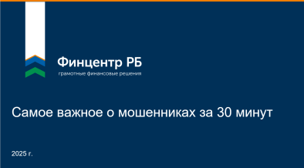 | Добрый день, уважаемые участники встречи!  Меня зовут__Имя Фамилия, я___Должность. Я кратко изложу самые распространенные схемы финансовых мошенников, а также способы, как защитить себя от потери денег.  Предлагаю не только слушать и запоминать, но и фотографировать слайды, которые покажутся вам важными. Тогда вы сможете в любой момент вернуться к фотографиям и перечитать информацию или переслать близким.
Слайд 2  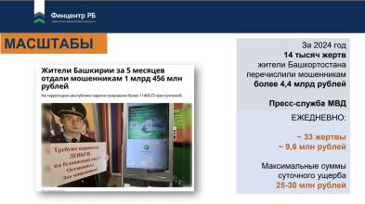 | Масштабы хищений огромные, вы не раз слышали эти цифры. По информации МВД за прошлый год 14 тысяч жителей Башкирии отдали мошенникам больше 4 млрд рублей. Сумма очень большая. И это только те, кто дошел до полиции и подал заявление. Реальных жертв может быть больше.  За 5 месяцев этого года почти полтора миллиарда рублей из республики ушло мошенникам.  Обычно, когда мы об этом говорим на выступлениях, люди в зале начинают волноваться, переговариваться между собой: откуда такие деньги? У меня таких денег нет! Зарплаты небольшие, экономика так не растет, а в новостях видим большие суммы. И говорят - таких “богатых, но глупых” людей не жалко.
Слайд 3  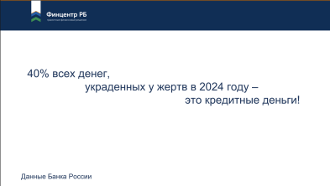 | Не спешите судить! Банк России каждый год анализирует те суммы и сценарии, которые закончились похищением. И выяснилось, что в 2024 году 40% всех денег, которые ушли мошенникам, – это кредитные деньги. То есть у людей не было таких накоплений, тем не менее мошенники, когда добрались до их счетов, выманили у владельцев персональные данные, смс-коды, смогли оформить на них кредиты, и эти кредитные деньги вывели со счетов.  А потом жертвы мошенников вынуждены либо выплачивать эти кредиты, либо идти в банкротство. Ведь для банка вся схема по выводу денег выглядит так, будто человек сам подписал документы на кредит. И то, что он был под влиянием мошенников, еще нужно будет доказывать!  Поэтому будьте бдительны! Даже если у вас нет больших накоплений, ваши данные интересуют мошенников, они найдут, что с вас взять!
Слайд 4  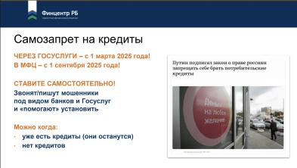 | Вы уже слышали, что в этом году 1 марта появилась такая услуга, как самозапрет на кредиты. Возможно, кто-то ею воспользовался. Кто еще не установил самозапрет – я очень советую это сделать.  Это несложно. Вы заходите в Госуслуги, можете даже ввести запрос в помощника «робота Макса»: «хочу поставить самозапрет на кредиты». Робот Макс вас проведет, покажет, как заполнить это заявление, и вы сможете себе запретить получение НОВЫХ кредитов.  С 1 сентября самозапрет можно поставить, обратившись лично в МФЦ, если через приложение или сайт Госуслуг вам это сделать сложно. Нужно взять с собой паспорт и ИНН.  Тут важный момент: мошенники тоже знают, что в России сейчас действует такой закон, поэтому мошенники представляются Госуслугами и якобы звонят уточнить детали по вашему самозапрету.  Вы говорите, например, да, я поставил самозапрет. А звонящий отвечает, что у вас не получилось, произошел технический сбой, давайте попробуем еще раз, мы вам поможем. Таким образом, мошенник опять разводит человека на то, чтобы попасть в его Госуслуги, добраться до его денег. Будьте внимательны: Госуслуги не звонят по телефону, у них нет службы поддержки, чтобы консультировать вас и оказывать какие-либо услуги по телефону! Это всегда мошенники!
Слайд 5  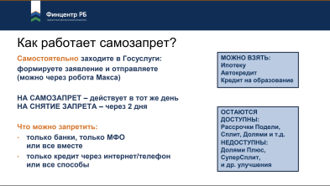 | Еще раз пройдемся по тому, как именно работает самозапрет.  Это заявление, которое вы заполняете на Госуслугах, и оно уходит от вашего имени во все Бюро кредитных историй (БКИ, их сейчас 4 по всей стране). Любой банк или микрофинансовая организация, прежде, чем выдать вам кредит или займ, обязана сделать запрос в БКИ и проверить вашу кредитную историю.  Вы подаете заявление, самозапрет включается в тот же день.  Если вы захотите взять кредит снова, зайдете в Госуслуги, подадите заявление на снятие самозапрета, и через 2 дня оформление нового кредита станет вам доступно.  Такой период охлаждения в 2 дня сделан специально. Даже если мошенники добрались до Госуслуг и сняли самозапрет, человек все еще успеет дойти до МФЦ, восстановить Госуслуги и отменить заявку на кредит.  Здесь на слайде указано, какие кредиты вам останутся доступны, даже когда самозапрет работает. Ипотеку, автокредит и кредит на образование вы сможете взять, не снимая самозапрет.  Кредитные карты, если они у вас уже есть, также останутся доступны. Простые сервисы рассрочек (когда вы делите покупку на 4 платежа раз в 2 недели) тоже будут доступны. А вот оформление их улучшенных версий (рассрочки на 3,6,12 месяцев) будут под запретом.  Также самозапрет имеет разные степени: можно полностью запретить себе любое оформление кредитов (онлайн и в отделении лично), можно запретить только микрозаймы и так далее. Все эти условия вы укажете, когда будете оформлять заявление на самозапрет.
Слайд 6  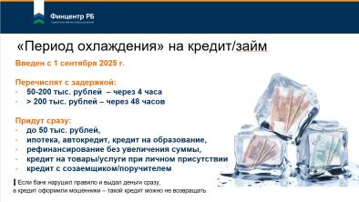 | С 1 сентября в России введён новый механизм – период охлаждения для кредитов и займов.  Его цель – защитить граждан от мошенников. Часто злоумышленники, общаясь с жертвой, убеждают её оформить кредит и сразу перевести деньги «на безопасный счёт». Или мошенники получают доступ к банковскому приложению, сами оформляют кредит или кредитную карту, а затем обналичивают средства и переводят их себе.  Период охлаждения делает такие схемы невозможными – у жертвы появляется время осознать, что происходит, и остановить операцию.  Если вы хотите получить кредит или рассрочку до 50 тысяч рублей – деньги поступят на ваш счёт сразу же. Если сумма – от 50 до 200 тысяч рублей, то после одобрения заявки вы получите средства только через 4 часа. Это и есть период охлаждения. А если вы запрашиваете свыше 200 тысяч рублей - ожидание составит 48 часов.  Также без задержек остаются доступны:  - Ипотека – деньги идут напрямую продавцу недвижимости.  - Автокредит – средства перечисляются дилеру.  - Кредит на образование – деньги получает учебное заведение.  То есть, вы не получаете наличные на руки, а банк переводит средства напрямую поставщику услуги или товара.  Без периода охлаждения можно оформить:  - Рефинансирование, если сумма кредита не увеличивает ваш долг, а только покрывает предыдущие.  - Товары и услуги в кредит, если вы сами пришли в магазин или организацию и лично оформляете кредит, даже на сумму больше 50 тысяч рублей.  - Кредит с созаемщиком или поручителем.  Важно: если банк нарушил правило, выдал кредит минуя период охлаждения и при этом оказалось, что его оформили мошенники, вы не обязаны возвращать эти деньги. Банк нарушил закон, и ответственность лежит на нём.
Слайд 7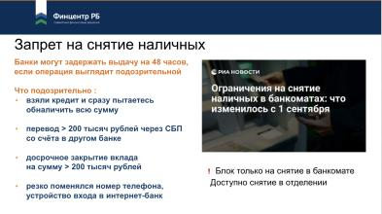 | Кроме периода охлаждения, с 1 сентября введён запрет на мгновенное снятие наличных при подозрительных операциях.  Банк вправе задержать выдачу наличных на 48 часов. Это не блокировка денег, а именно временная пауза на снятие в банкомате.  Что может вызвать подозрения, когда вы пришли к банкомату:  - Вы только что получили кредит и сразу пытаетесь обналичить всю сумму.  - Вы пытаетесь снять деньги, как только перевели сами себе более 200 тысяч из другого банка через СБП.  - Вы досрочно закрыли вклад на сумму свыше 200 тысяч и сразу же решили снять эти деньги наличными.  - В вашем банковском приложении изменился номер телефона или устройство входа и вы сразу пытаетесь обналичить крупную сумму.  Если банкомат выдаёт ошибку или не даёт снять сумму – просто придите в отделение банка с паспортом, обратитесь к операционисту и вам выдадут нужную сумму без задержек.  Это не ограничение - это защита. Банк проверяет, действительно ли это вы, и не стали ли вы жертвой мошенников.
Слайд 8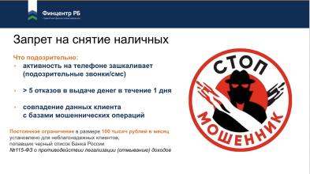 | Какие ещё факторы могут повлиять на запрет снятия наличных, помимо суммы и типа операции.  Банк анализирует вашу активность на телефоне – как правило, мы даем доступ банковскому приложению к своей телефонной книге и к журналу звонков.  Если незадолго до попытки снять деньги у вас было:  - Очень много входящих звонков, особенно с неизвестных номеров,  - Массовая рассылка SMS, например, от разных сервисов или банков,  Такое поведение банку покажется подозрительным, и он может временно заблокировать выдачу наличных. Это защита от сценариев, когда мошенники «обрабатывают» жертву по телефону и та под давлением бежит снимать деньги.  Также:  Если вы получили более 5 отказов при попытке снять наличные за один день, система может временно заблокировать дальнейшие операции на снятие. Это защита от подбора PIN-кода к вашей карте или попыток обойти лимиты на снятие.  И самое важное – сверка с базой данных неблагонадежных клиентов Банка России.  Банк клиента передает информацию в Банк России, если ФИО, номер карты, счёт «засветились» в мошеннических операциях. Например:  - Уже были замечены в мошеннических схемах,  - Участвовали в легализации доходов или отмывании денег,  - Находились под наблюдением ЦБ или правоохранительных органов.  Даже если вы не виноваты но, например, ваша карта когда-то фигурировала в цепочке подозрительных переводов – система сработает.  Для таких клиентов действует жёсткое ограничение: максимум 100 тысяч рублей в месяц на снятие наличных.  Это не наказание, а мера финансовой безопасности, чтобы остановить цепочку незаконных операций.
Слайд 9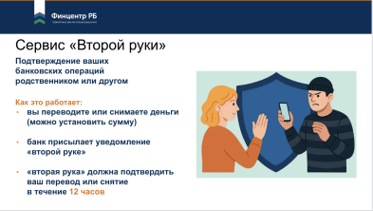 | Ещё одна важная новинка с 1 сентября – сервис «Второй руки».  Эту функцию банки только начали внедрять. Её можно будет подключить добровольно, если вы хотите, чтобы ваши финансовые операции дополнительно подтверждал кто-то ещё.  Это особенно полезно:  - Пожилым людям, например, вашим родителям, бабушкам или дедушкам.  - Подросткам и детям, если они уже пользуются банковской картой, но вы хотите контролировать крупные траты.  - Любому, кто хочет дополнительную защиту, даже себе.  Как работает:  - вы выбираете человека-помощника («вторую руку») и указываете его в банке.  - устанавливаете вид услуг, которые он будет подтверждать (снятие наличных, переводы, сумму)  - помощнику приходит уведомление каждый раз, когда вы проводите указанные операции. И он должен подтвердить эту операцию в течение 12 часов.  Это не контроль, а защита: от мошенников, от импульсивных трат, от ошибок.  Например: бабушка получает звонок от «сотрудника банка» и хочет перевести 100 тысяч. Но стоит включить «Вторую руку» и ее «вторая рука» (например дочь или внук) получит уведомление, остановит перевод и спасёт деньги.  Важно отметить – ваш помощник-вторая рука не имеет доступа к вашему счету, не видит баланс, не может сам, вместо вас, распоряжаться вашими деньгами. Он может только подтвердить или отказать в операции, которую проводите вы.
Слайд 10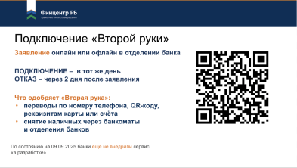 | Повторюсь, сервис «вторая рука» по закону вступил в силу с 1 сентября. Но банки еще внедряют этот механизм, поэтому время от времени интересуйтесь в своем банке, появилась ли услуга, чтобы ее подключить. Она должна быть бесплатной.  На слайде вы видите QR-код – он ведёт на официальный сайт Центрального банка РФ.  Там полная, актуальная и проверенная информация о сервисе: как подключить, как настроить и так далее.
Слайд 11  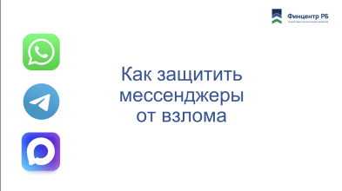 | Немного поговорим про взлом и защиту мессенджеров: WhatsApp и Telegram, а также нового мессенджера МАХ. Взлом мессенджеров остается популярным среди мошенников, поэтому важно знать, какие настройки включить, чтобы усложнить мошенникам задачу.
Слайд 12  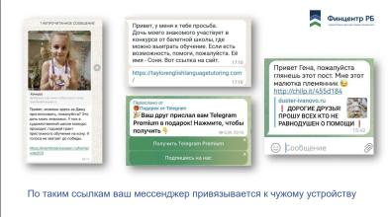 | Вам наверняка хоть раз приходили подобные сообщения от ваших друзей и знакомых которых взламывали. Может быть, даже взламывали вас самих.  Как это обычно происходит? Сначала приходит такое сообщение от кого-то из близких или вообще от незнакомого аккаунта, где вас просят проголосовать за ребенка или предлагают получить бесплатный подарок. В сообщении всегда есть какая-то ссылка, по которой надо перейти.  Когда вы переходите по ссылке, начинаете вводить свои данные, например, чтобы проголосовать за девочку, ваш WhatsApp открывается не только на вашем телефоне, но еще и на компьютере у мошенника в его колл-центре.  Получается, что один и тот же аккаунт WhatsApp открыт на нескольких устройствах. Возможно, вы в обычной жизни тоже пользуетесь этой функцией: открываете WhatsApp на телефоне и на рабочем или личном компьютере, чтобы было удобно переписываться и пересылать файлы. Функция придумана хорошая, но мошенники научились использовать ее в собственных целях.
Слайд 13  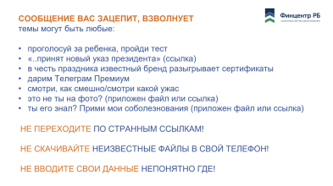 | В сообщении может быть не только просьба проголосовать. На слайде вы видите примеры легенд, которые вам могут прислать.  Главное, что их объединяет – вам приходит какое-то эмоциональное сообщение, на которое хочется отреагировать, перейти по ссылке: «Проголосуйте за ребенка, помогите ему!» или «Принят новый указ президента, по которому положены компенсации, перейдите по ссылке, чтобы узнать больше».  Из последних сценариев, которые мы слышали, это когда даже с незнакомого номера приходит сообщение, где написано: «Ты же его знал, прими мои соболезнования», и человек переходит по ссылке, переживая, что кто-то из его знакомых умер. Или скачивает приложенный к сообщению файл, думая, что это фотография умершего.  Далее по ссылке ему взламывают WhatsApp. А если скачать файл, который вы приняли за фотографию, то в телефон загрузится троянская вирусная программа, которая будет вытягивать ваши пароли из банковских приложений и мессенджеров и отправлять их мошеннику.  Поэтому соблюдаем обычные правила кибергигиены: по странным ссылкам не переходим, неизвестные файлы в телефон не скачиваем. Если чувствуете, что пришло слишком эмоциональное сообщение на которое тут же хочется отреагировать, будьте внимательны – это могут быть мошенники. Перепроверяйте информацию - свяжитесь с отправителем другим способом: позвоните, напишите в другом мессенджере и так далее. Убедитесь, что это именно он нуждается в помощи и пишет вам сообщение!
Слайд 14  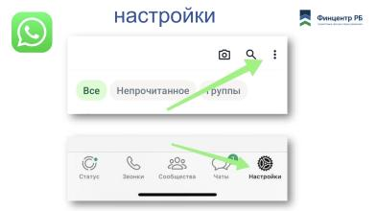 | В настройках WhatsApp есть возможность установить 2 функции, чтобы защитить мессенджер от взлома. Первая функция – поставить дополнительный пароль, который будете знать только вы.  /если слушателям раздаются листовки про взлом мессенджеров/ – у вас в листовках подробно расписаны шаги по настройкам для WhatsApp, Телеграм, Вконтакте и Вайбера.  Давайте сейчас достанем телефоны и пройдем по шагам, чтобы вы запомнили их. Дома со всеми близкими проделайте то же самое!  Открываем WhatsApp.  Если у вас НЕ айфон: нажимаем 3 точки и строчку НАСТРОЙКИ;  Если у вас айфон: нажимаем шестеренку, это и есть НАСТРОЙКИ.
Слайд 15  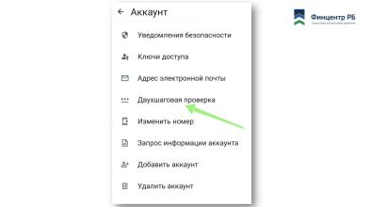 | Дальше находим строчку АККАУНТ. Нажимаем ее.  Дальше у вас откроется меню, как на картинке на слайде.  Потом нажимаем строчку ДВУХШАГОВАЯ ПРОВЕРКА.
Слайд 16  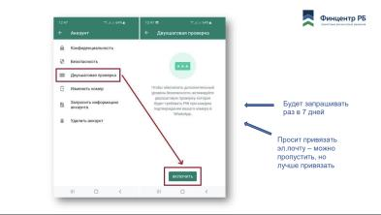 | В ДВУХШАГОВОЙ ПРОВЕРКЕ у вас откроется поле, как у меня на слайде.  Посмотрите, что написано внизу: отключить или включить?  /в зале раздаются ответы/  Все, кто ответил ВКЛЮЧИТЬ – у вас эта двухшаговая проверка не включена, нужно придумать пароль и включить ее!  Нажимаете ВКЛЮЧИТЬ и нужно придумать 6 цифр (не дату рождения свою или детей! это слишком просто!) Эти 6 цифр будут вашим паролем. Его знаете только вы. Мошенник не сможет их ввести, если вы сами ему их не продиктуете.  Если сложно придумать комбинацию прямо сейчас – сделаете после лекции. Главное, чтобы вы запомнили, куда нажимать:  ВАТСАП – НАСТРОЙКИ – АККАУНТ – ДВУХШАГОВАЯ ПРОВЕРКА  Возможно, телефон не дает вам сейчас поставить пароль. Пишет «невозможно установить пароль, попробуйте через несколько часов». Так срабатывает защита телефона, просто попробуйте чуть позже, рано или поздно он даст вам установить пароль.  Если просит привязать электронную почту – можете пропустить этот шаг, либо привязать надежную почту. С помощью нее можно будет восстановить пароль, если забудете его.  Вам не придется вводить этот пароль каждый раз, когда открываете WhatsApp. Сначала он будет запрашивать пароль раз в несколько часов, потом раз в несколько дней. И постепенно перейдет в режим раз в 7 дней.  Вы просто пользуетесь WhatsApp'ом, выскакивает пароль, вводите его, и WhatsApp успокаивается, что это вы, а не кто-то чужой сидит в вашем телефоне.  Запомните, дополнительный пароль (двухшаговая проверка) – это первый способ защиты.
Слайд 17  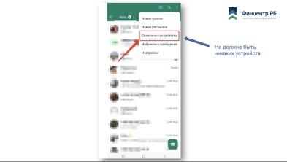 | Второй шаг защиты – научиться в настройках WhatsApp смотреть, на каких еще устройствах открыт ваш WhatsApp. Это несложно, вы быстро запомните.  На слайде показано, как это сделать .  Вы открываете WhatsApp, нажимаете 3 точки или шестеренку – и находите строчку СВЯЗАННЫЕ УСТРОЙСТВА.  Посмотрите, как у меня на слайде.  Нажимаете строчку СВЯЗАННЫЕ УСТРОЙСТВА – и WhatsApp показывает вам все устройства, на которых сейчас открыт ваш WhatsApp.
Слайд 18  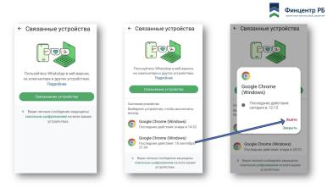 | У вас откроется одно из этих полей.  Если картинка как на слайде слева – чистое поле под зеленой кнопкой – значит, ваш WhatsApp открыт только на вашем телефоне.  Если как картинка в центре – под зеленой кнопкой есть хвосты – то посмотрите, что это за устройства.  Может быть, вы сами открывали на компьютере и узнаете его по дате последних действий.  Если там устройства не ваши, которые вы не узнаете, нажимаете на эту строчку и нажимаете красную кнопку ВЫЙТИ. Таким образом, вы разрываете хвост с тем устройством, на котором был открыт ваш WhatsApp.  Например, если вы ушли от компьютера и вспомнили, что переписка на компьютере осталась открыта – просто с телефона можете зайти в эти связанные устройства, нажать на устройство и ВЫЙТИ. Переписка у вас на компьютере закроется.
Слайд 19  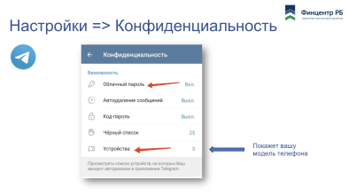 | В настройках Телеграм есть такие же функции.  Заходите в НАСТРОЙКИ, далее КОНФИДЕНЦИАЛЬНОСТЬ и видите картинку как у меня на слайде.  ОБЛАЧНЫЙ ПАРОЛЬ – это та же самая двухшаговая проверка, дополнительный пароль. Установите его. Там понадобятся не только цифры, но и буквы.  УСТРОЙСТВА - покажет вам, на каких устройствах еще открыт ваш Телеграм. Обратите внимание, Телеграм покажет в том числе вашу модель телефона в списке устройств.  /если слушателям раздаются листовки про взлом мессенджеров/ – все эти шаги подробно расписаны в листовках, не забудьте их взять и перечитать. Там расписаны шаги по настройкам для WhatsApp, Телеграм, Вконтакте и Вайбера
Слайд 20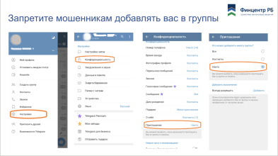 | Если вы активно читаете каналы в Телеграм, подписаны на блогеров – обязательно защититесь от мошенников, запретите добавлять вас в группы.  Мошенники часто дублируют каналы и группы популярных блогеров в Телеграм и пишут их подписчикам или комментаторам, а также незаметно, без спроса добавляют их в канал-дублер. Копируют все посты из настоящего канала блогера и вперемешку предлагают «инвестиционные возможности», «гарантированное умножение денег», «эксклюзивные сигналы» – всё это, конечно, обман.  Сам блогер или эксперт, которого скопировали, этого не видит и никак повлиять на мошенников не может.  Вам нужно включить запрет на добавление в группы в Telegram:  - Откройте Телеграм и в нем откройте «настройки»  - Перейдите в раздел «Конфиденциальность и безопасность».  - Найдите пункт «Приглашения в группы и каналы».  - Выберите: «Никто».  Теперь никто не сможет добавить вас в группу без вашего ведома.  Даже от друзей вам теперь будут приходить ссылки-приглашения, и вы сами будете решать – принять приглашение или нет.
Слайд 21  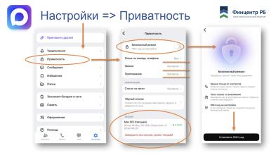 | В новом мессенджере МАХ тоже есть настройки, которые защищают от мошенников.  Открываем МАХ. Переходим в правом нижнем углу в НАСТРОЙКИ, далее в ПРИВАТНОСТЬ.  Здесь можно выбрать, кто будет вам звонить, писать и приглашать в группы - КОНТАКТЫ из вашей телефонной книги, либо же ВСЕ - то есть любые незнакомые пользователи.  Вы можете вручную выставить эти настройки, а можете наверху сдвинуть рычажок  УСТАНОВИТЬ БЕЗОПАСНЫЙ РЕЖИМ.  В Безопасном режиме звонки и чаты возможны только с контактами из телефонной книги. Чтобы активировать безопасный режим, нужно придумать и ввести пароль. После этого изменить настройки сможет только тот, кто знает пароль.  Рекомендую установить безопасный режим на телефоне у детей, а также пожилых родственников, чтобы к ним через МАХ не звонили и не писали незнакомые люди.
Слайд 22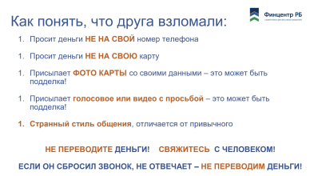 | Теперь немного о том, как быстро различать сообщения от знакомых и от мошенников под видом знакомых. Основные признаки перечислены на слайде, запомните их или сфотографируйте.  Если вам будет писать мошенник, он расскажет легенду, в которой деньги нужно перевести не самому человеку, а на ДРУГОЙ номер телефона и номер карты.  Например, ваша настоящая подруга напишет «одолжи, пожалуйста деньги переводом СБП на мой номер телефона». Вы зайдете в мобильный банк и отправите деньги по номеру телефона подруги. Они упадут на ее счет.  А мошенник под видом подруги будет писать в ее WhatsApp: «Привет, у меня заблокировалась карта, пожалуйста, одолжи деньги вот на этот номер карты или на чей-то чужой номер телефона». Чтобы вы перевели деньги другому человеку и думали, что так и надо по просьбе подруги.  Одно из золотых правил, которое помогает предотвратить кражу ваших денег - не обсуждать ни деньги, ни переводы денег, ни оплаты каких-то счетов просто по звонку с кем-то неизвестным или в переписке в каких-то мессенджерах, даже если это знакомый человек.  Как только с вами кто-то начинает говорить: «Переведите денег», «Оплатите что-то», вы должны включиться, должна загореться лампочка в голове: «Стоп, а с кем я разговариваю? А кто со мной переписывается - реальный человек, я его знаю или нет, или это кто-то из моих близких, которого могли взломать?»  В случае с близким всегда можно сказать: «Да, одолжу денег, но подойди ко мне лично или давай созвонимся, я хочу убедиться, что это точно ты».  Важно! Мошенники могут писать не такие спокойные просьбы, они могут нагнетать эмоции.  Пишут: «Я попал в аварию, нас с ребенком подобрал на дороге водитель и везет в больницу, помоги, пожалуйста, переведи денег».  Не торопитесь, не переводите деньги сразу! Свяжитесь с человеком лично, не надо стесняться, что вы его беспокоите!  Звоните ему, а если не дозвонились – не переводите денег! Если человека взломали и от его имени пишут мошенники, они могут сбрасывать ваш звонок, глушить входящие звонки. Или человек сам сбрасывает, пытаясь восстановить доступ в WhatsApp восстановить.  Обязательно перепроверяйте, позвоните его близким, например. Это дело 5 минут, но вы можете таким образом спасти свои деньги.
Слайд 23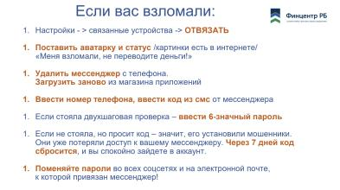 | Еще одна инструкция, она тоже у вас есть в листовках: что делать, если вас взломали - 7 простых шагов.  Я вас прошу сфотографировать слайд и потренироваться, пройти по этим шагам дома.  Когда человека взламывают, у него начинается паника, он бегает, не знает, за что хвататься, ему уже начинают близкие звонить: «От тебя приходят просьбы денег, что случилось?». И эта паника работает мошенникам на руку, потому что пока человек не отвязал устройство мошенника от своего аккаунта, они продолжают переписываться с его близкими.
Слайд 24  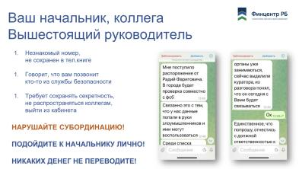 | Еще один популярный сценарий, по которому пытаются разводить в WhatsApp, это когда вам пишут от имени начальника, от имени бывшего коллеги или вышестоящего руководителя.  Что важно запомнить: вам будут писать, обращаясь по имени, и говорить, что с вами сейчас пообщается, например, служба безопасности, ФСБ.  Вы сидите, ждете звонка, и дальше вам звонит второй мошенник, который говорит:  «Вас Иван Иванович предупредил, что я позвоню?  Вот он мне вас порекомендовал как очень надежного человека.  Нам сейчас надо провести служебную проверку,  Или – мы засекли, что с вашего банковского счета уходят деньги в поддержку террористов.  Не волнуйтесь, мы вас пока не подозреваем, но нам надо срочно эту атаку мошенников отбить».  И далее человек думает, что действует по инструкции ФСБ-шника, а сам дает ему доступы к счетам, снимает и переводит свои деньги на якобы безопасный счет.  Главное правило: если вам пишут якобы от вашего руководителя, от вышестоящего руководителя, нужно нарушить субординацию, перепроверить информацию, показать кому-то из своих начальников: «Это точно наш руководитель пишет? Давайте уточним»  И очень важно предупредить самого руководителя, от чьего имени началась такая рассылка. Потому что вы умный, бдительный, а кто-то из ваших коллег поведется и отдаст все деньги.  Для этого способа мошенникам даже не надо взламывать аккаунты наших руководителей: мошенники просто дублируют аккаунт, берут фотографии из интернета, берут их имена и начинают писать их сотрудникам.
Слайд 25  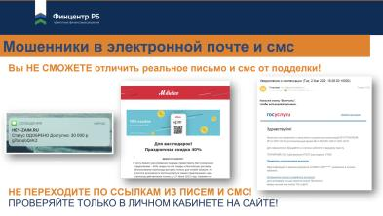 | Кратко остановлюсь на мошенниках, которые шлют письма в электронную почту или в виде смс.  Вы не отличите реальное письмо от Госуслуг или налоговой от подделки. Настолько хорошо их фабрикуют.  Также в день рождения или под Новый год могут приходить письма с подарками от магазинов, которыми вы пользуетесь. Мы привыкли, что ко дню рождения нас поздравляют, дарят бонусные баллы. И мошенники тоже хорошо подделывают такие сообщения и подделывают сайта госуслуг или магазина.  Если вы поверите и перейдете по ссылке из письма, начнете вводить свои данные или оплачивать покупки – сольете свои персональные данные или данные карты мошенникам и потеряете деньги.  Главное правило одно: все настоящие подобные письма всегда дублируются в личном кабинете ведомства или личном кабинете на сайте магазина.  ПОЭТОМУ:  - Пришло письмо со штрафом от Госуслуг – не переходим по ссылке из письма. Открываем Госуслуги в отдельном окне в Интернете или открываем приложение госуслуги и проверяем – есть там этот штраф или нет. Если нет – значит, письмо было от мошенников.  - Пришло письмо с подарком ко дню рождения – не переходим по ссылке из письма, открываем сайт магазина, заходим в личный кабинет и проверяем подарок. Если подарка или бонусных баллов нет – значит, письмо было ненастоящее.  Вам могут приходить смс-ки якобы о том, что на вас оформлен микрозайм или выдан кредит. И ссылка. Человек пугается, думает что это на него офрмили мошенники и переходит по ссылке, чтобы отменить кредит. Или звонит по телефону этой компании. Расчет мошенников именно на испуг – они начнут «помогать» вам отказаться от этого кредита и вытянут еще больше данных или денег.
Слайд 26  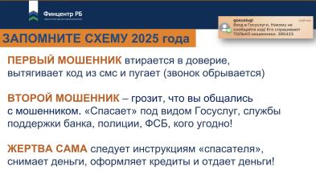 | В завершении своего выступления покажу вам самую распространенную схему мошенников этого года.  Теперь они обманывают вас в два звена.  Первый мошенник звонит под видом кого угодно: мобильного оператора, доставки цветов, поликлиники, замены счетчиков. Усыпляет вашу бдительность, просит какой-то код, чтобы оказать услугу или чтобы поставить в очередь.  И вдруг этот звонок резко обрывается, например, грозной фразой «Ваш звонок прерван Росфинмониторингом, вы только что общались с мошенником». Вы пугаетесь – и вам тут же звонит якобы полицейский или сотрудник какой-то службы безопасности и говорит «Мы получили сигнал, что вы общались с мошенником, вы дали доступ к своим Госуслугам мошеннику, вы только что продиктовали все данные, ваши деньги переводят террористам, надо срочно спасать сбережения!».  Человека так запутывают и запугивают, не дают положить трубку, переключают с одного специалиста на другого, что он во все это верит и САМ едет в банк, снимает свои деньги и САМ передает их мошенникам!
Слайд 27  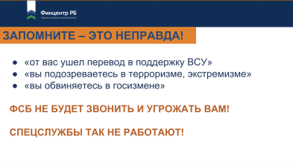 | Запомните, пожалуйста: все эти фразы – неправда!  Ни полицейские, ни тем более спецслужбы не будут звонить и угрожать вам, торопить и диктовать инструкции по телефону!  Если когда-нибудь вас заподозрят в помощи ВСУ или террористам – вам не будут звонить, предупреждать и грозить пальчиком. Спецслужбы так не работают.  Только мошенники так пугают добропорядочных граждан. Настоящих террористов и их подельников ловят совсем другими способами, без предупреждения. Вы, наверное, не раз видели это по телевизору.  Если вас пугают и не дают опомниться – положите трубку и наберите полицию, 102 или зайдите в дежурное отделение полиции – и расскажите об этой «операции спецслужб». Дежурный полицейский вам поможет успокоиться и не даст повестись на мошенников.
Слайд 28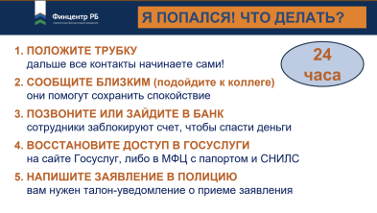 | Если не дай бог вас обманули или вашего близкого, действовать надо очень быстро.  Пожалуйста, сфотографируйте эту инструкцию, чтобы можно было переслать кому-то или самому иметь ее под рукой.  - Положите трубку, не слушайте никаких инструкций по телефону от незнакомых вам людей! Дальше вы САМИ обращаетесь за помощью, а не кто-то вас спасает по телефону!  - Подойдите к кому-то и проговорите то, что происходит. Заручитесь поддержкой человека, который только что не общался с мошенниками и его не запугивали, он мыслит более рационально.  - и 4. Срочно, не откладывая позвоните или зайдите в банк и так же срочно зайдите в свой профиль в Госуслугах или восстановите его, если доступ уже утерян. Инструкция для этого есть в листовках и на самом сайте Госуслуг.  - В тот же день напишите заявление в полицию, что стали жертвой мошеннических действий. Если у вас украли деньги, полиция и банк будут действовать сообща. Если у вас взламывали Госуслуги – то у вас будет на руках талон-уведомление о приеме заявления с датой. Этот талон и дата на нем будут аргументом в общении с банком или МФО в случае, если мошенники используют ваши персональные данные, чтобы позже оформить на вас кредит.
Слайд 29  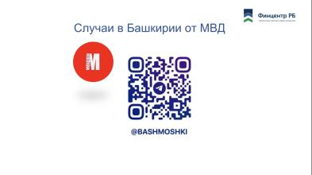 | Подписывайтесь на Телеграм-канал о мошенниках «Мошки» с интересными историями и разборами случаев из Башкирии.
Слайд 30  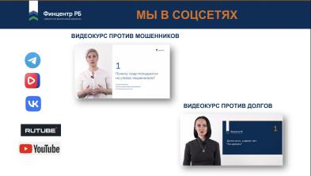 | Посмотрите в соцсетях Финцентра Республики Башкортостан два коротких бесплатных видеокурса, которые помогут вам защититься от финансовых проблем.  Первый – «Видеокурс против мошенников», где мы подробно разбираем все виды мошенничества, включая те, о которых говорили сегодня, и даем конкретные рекомендации по защите.  Второй – «Видеокурс против долгов», который поможет выбраться из долговой ямы, с полезными контактами и инструкциями, как вести диалог с кредиторами, коллекторами и судебными приставами.
Слайд 31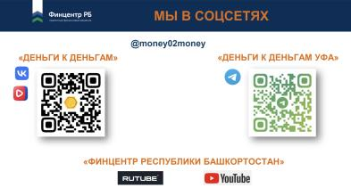 | Подписывайтесь на сообщества Финцентра РБ под названием «Деньги к деньгам» Вконтакте и Телеграме - задавайте вопросы, если они появятся.
Слайд 32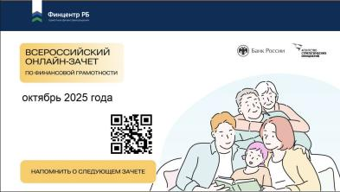 | А еще в октябре стартует Всероссийский онлайн-зачет по финансовой грамотности. Подробности по ссылке в QR-коде.  Чем он может быть вам полезен?
Слайд 33  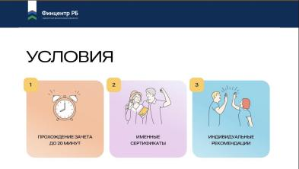 | За 20 минут вы не только проверите себя, но и получите именной сертификат и индивидуальные рекомендации по тем моментам, которые следует подтянуть в своих знаниях о финансах.
Слайд 34   | Спасибо за внимание! Берегите себя!

